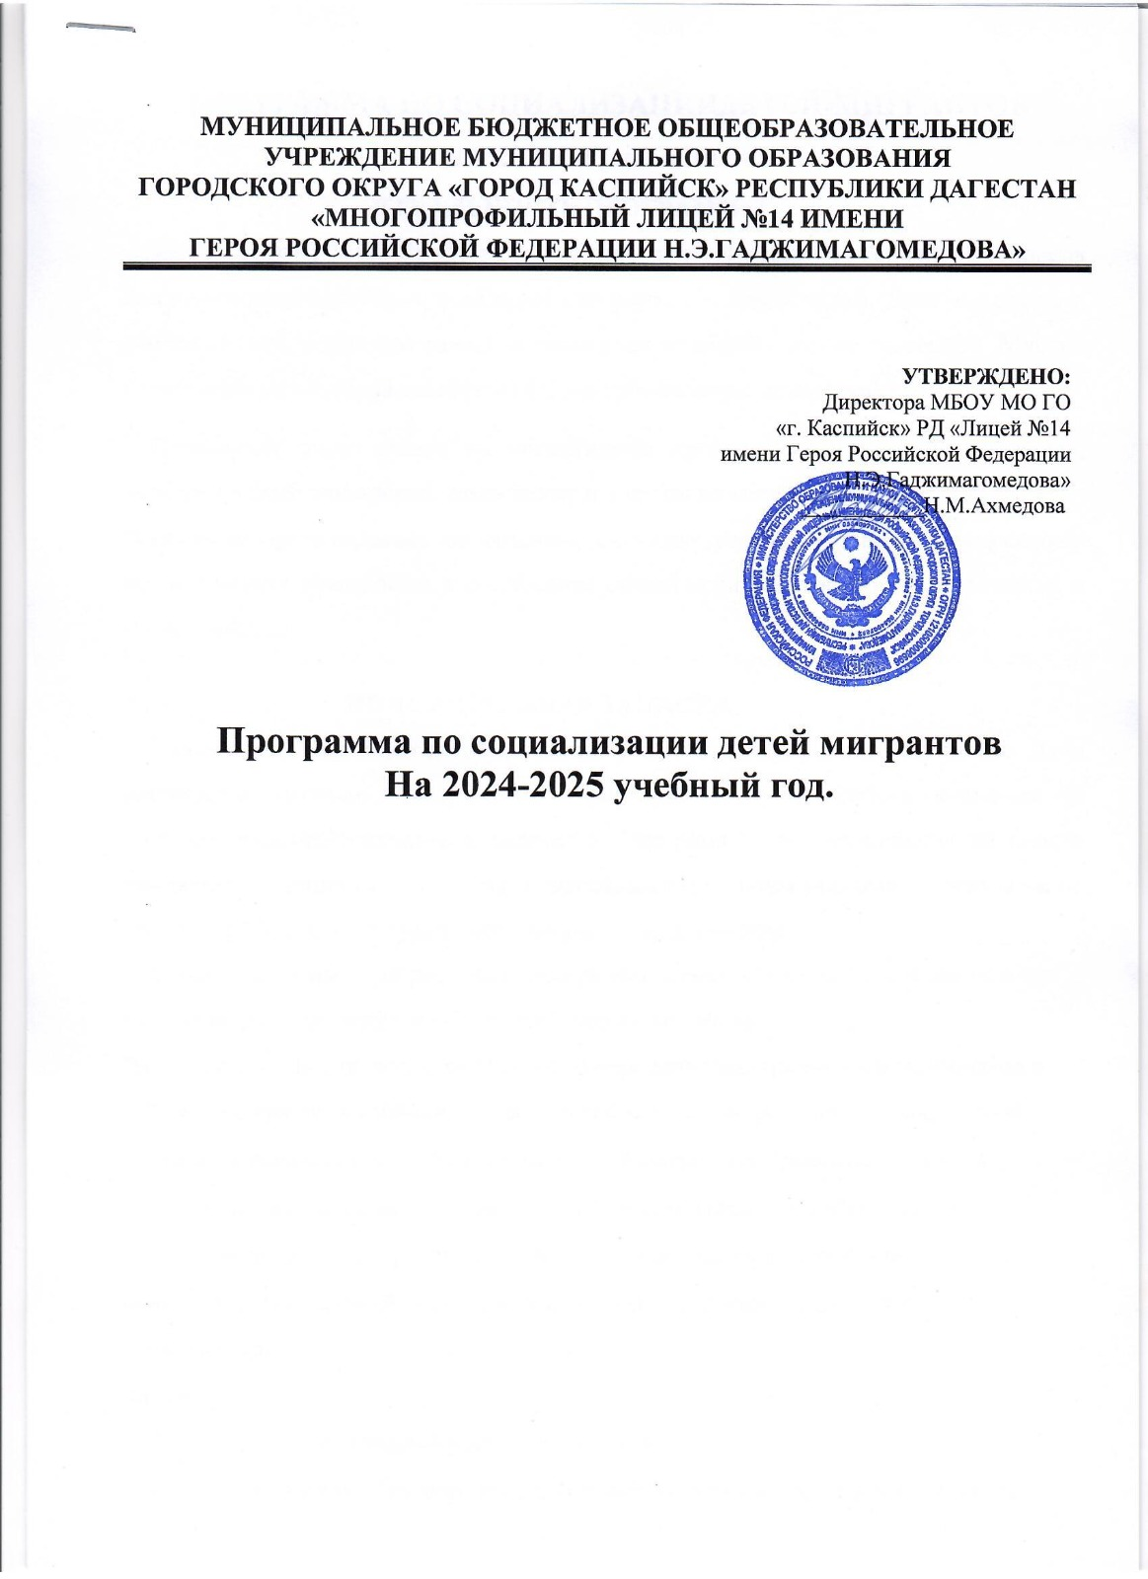

**АКТУАЛЬНОСТЬПРОГРАММЫ**

Особое внимание в проблеме миграции следует уделять решению вопросов психолого-педагогической адаптации как взрослых, так и детей. Дети мигранты – особая группа, учителям важно понимать их психологическое состояние. Многие дети имеют культурный опыт (акцент, манеры, взгляды, привычки).

Пережитый опыт влияет на когнитивные процессы, особенности поведения, межличностные отношения, самооценку и в целом на мировоззрение.

Программаориентировананасозданиеситуацииуспеха,чтопозволяеткаждомуобучающемусяучаствоватьвдостиженииобщейцелиспомощьюсотрудничестваивзаимодействия.

**ПОЯСНИТЕЛЬНАЯЗАПИСКА**

С проблемой адаптации детей мигрантов школа столкнулась совсем недавно.Дети, прошедшие ситуацию вынужденной миграции, требуют особого внимания состороны педагога-психолога и педагогов. Экстремальные переживания не простоизменяют личность – они накладывают неизгладимый отпечатокнаразвитиеребенка,зачастуювкорнеменяяего направление.

Всвязисэтим разработанапрограммапсихологическогосопровождениясучетомпсихологическихособенностейдетей-мигрантов.

**Цель:** социальное развитие ребенка, формирование механизмов взаимопомощи и

взаимоподдержки российских детей и детей мигрантов, ведущие к эффективной

социально-психологической адаптации детей мигрантов к российской школе.

обеспечение непрерывности специального индивидуального сопровождения

мигрантов по вопросам реализации дифференцированных психолого-

педагогических условий обучения, воспитания; коррекции, развития и

социализации.

**Задачи:**

1. Выявление уровня знаний у детей мигрантов о России;

2. Помощь в создание благоприятных условий развития и реализации личности

ребенка ведущая к социальной и психологической адаптации детей мигрантов к

российской школе;

3. Развитие толерантного отношения к себе и к другим;

4. Повышение уровня самооценки и развитие коммуникативных навыков;

5. Знакомство с историей и культурой нашего города и других городов из

которых приехали мигранты

**Срокреализациипрограммы:**втечение2024/2025 учебногогода.

**Целевая группа:**обучающиесямигрантыи членыих семей,в томчислестерритории Украины,ЛНР,ДНР.

**Формыработы:**индивидуальные,групповыеимассовые.

**Методы и технологии работы:** анкетирование, беседы, наблюдение, лекции,мини-сочинения, оформление стендов, выставки творческихработ родителейи детей, игровые приемы, консультации для родителей и обучающихся, тренинги,классныечасы.

**НОРМАТИВНО-ПРАВОВОЕОБЕСПЕЧЕНИЕ ПРОГРАММЫ:**

* КонвенцияЮНЕСКОоборьбесдискриминациейвобластиобразованияот14 декабря1960г.;
* КонвенцияООНоправахребенкаот20ноября 1989г.;
* КонституцияРоссийскойФедерации;
* УказПрезидентаРоссийскойФедерацииот 7мая2012года№ 599«Омерахпореализациигосударственнойполитикивобластиобразования инауки»;
* ЗаконРоссийскойФедерации«ОбобразованиивРФ»№273-ФЗот29декабря2012 года(статьи 3,4,5,67,105,106,107);
* ЗаконРоссийскойФедерации«ОязыкахнародовРоссийскойФедерации»от25 октября1991г.№1807-1(вредакцииот12.03.2014);
* ЗаконРоссийскойФедерацииот25июля2002г.N115-ФЗ«Оправовомположениииностранныхграждан вРоссийской Федерации»(ст.10,31);
* ПисьмоМинистерстваобразованияинаукиРФот18.11.2013№ВК-844/07

«Онаправленииметодическихрекомендацийпоорганизациислужбшкольноймедиации»;

* ПисьмоМинистерстваобразованияинаукиРФот06.02.2014№09-14

«О направленииматериалов»(«Модельныйкодекспрофессиональнойэтикипедагогическихработниковорганизаций,осуществляющихобразовательнуюдеятельность»).

**Особенность данной программы** заключается в комплексноми дифференцированном подходе к поставленной проблеме, что позволяет не толькоадаптироватьсемьиидетей-мигрантовксоциумувполикультурнойсреде,нои развиватьсклонности,способности и интересы.

**ПРИНЦИПЫ,ОПРЕДЕЛЯЮЩИЕСОДЕРЖАНИЕПРОГРАММЫ**

Содержаниепрограммыпсихолого-педагогическогосопровождениядетей-мигрантоввшколеопределяютследующиепринципы:

* + 1. **Соблюдениеинтересовребёнка.**Принципопределяетпозициюспециалиста,которыйпризванрешатьпроблемуребёнкасмаксимальнойпользойи в интересахребёнка.
    2. **Системность.**Принципобеспечиваетединстводиагностики,коррекциии развития, т. е. системный подход к анализу особенностей развития и коррекциипсихоэмоциональныхнарушенийдетей-мигрантов,атакжевсесторонниймногоуровневый подход специалистов различного профиля, взаимодействиеи согласованностьихдействийврешениипроблемребёнка;участиевданномпроцессевсех участниковобразовательногопроцесса.
    3. **Непрерывность.** Принцип гарантирует ребёнку и его родителям (законнымпредставителям)непрерывностьпомощидополногорешенияпроблемыилиопределенияподходак еёрешению.
    4. **Вариативность.** Принцип предполагает создание вариативных условий дляполученияобразованиядетьми,имеющимиразличныепроблемывсоциальнойадаптации.

**ОСНОВНЫЕНАПРАВЛЕНИЯДЕЯТЕЛЬНОСТИ**

* Цикл занятий-размышлений с педагогом-психологом, предлагающих детям-мигрантамкакбы«проиграть»возможныежизненныеситуации,определитьспособыповедениявних,возможныевариантывыходаизних,поискпомощии самозащиты.
* Мероприятия,имеющиесвоейцельюзакрепитьполученныедетьми-мигрантамипредставленияипомочьправильноориентироватьсявжизни:анкетирование, беседы, интеллектуальные игры, викторины, конкурсы, экскурсии,оформлениенаглядной информации (стенгазеты,коллажи и др.).
* Совместнаяработасродителямииспециалистамикомпетентныхорганизаций(лекции,консультации,встречисоспециалистами),заинтересованныхвадаптацииребенка.

**ОЖИДАЕМЫЕРЕЗУЛЬТАТЫРЕАЛИЗАЦИИПРОГРАММЫ**

Врезультатереализациипрограммыбудутсозданыусловиядляразвитияполикультурного пространства школы, что позволит считать достижимыми такиерезультаты вличностномразвитии обучающихся-мигрантов,как:

* успешнаяадаптацияиинтеграциявучебно-воспитательныйпроцессобразовательной организации;
* качественноеулучшениерезультативностиобучения;
* снижениерискавозникновенияфактовправонарушений;
* преодоление«образачужака»черезосвоениеспособностивосприниматьи ценитькультурныетрадициидругихнародов;
* применение учащимися полученного социального опыта в повседневнойжизни;
* расширениезнанийокультуренародовРоссийскойФедерации;
* повышение уровнятолерантностиушкольников;
* формированиенегативногоотношениякнасилиюиагрессиивлюбойформе;
* развитиеспособностиктолерантномуобщению,кконструктивномувзаимодействиюспредставителямисоциуманезависимоотихпринадлежностии мировоззрения.

**СОДЕРЖАНИЕРАБОТЫПОНАПРАВЛЕНИЯМ ПРОГРАММЫ**

*Организационнаяработа:*

* + планированиеработыпоадаптациисемейидетейизчисламигрантов;
  + организацияработышкольныхкружковисекций;
  + проведение тематических педагогических советов. Обучение педагоговсовременнымметодамитехнологиямвзаимодействиясдетьми-мигрантами;
  + выявление слабоуспевающихобучающихсявклассах,изучениевозможныхпричин неуспеваемости и их устранение;
  + работапсихолого-педагогическойслужбысдетьми-мигрантами;
  + ведениебанкаданныхобучающихсяизсемей-мигрантов;
  + вовлечениедетей-мигрантоввовнеурочнуюдеятельность;
  + мониторинг успешности освоения детьми-мигрантами ООП порезультатамучебногогода.

*Адаптационнаяработассемьямииобучающимисяизчисламигрантов:*

* + реализациясистемывоспитательнойработышколы;
  + проведениемероприятий (общеклассных, общешкольных)сприглашениемспециалистовразличныхобластей;
  + классныечасы;
  + вовлечениедетей-мигрантоввкружки,секции;
  + охват организованным отдыхом детей-мигрантов в каникулярное времяи содержательнымдосугомв течениевсего года;
  + выявлениепричин,способствующихдезадаптациивклассномколлективеивобществевцелом,посещениепоместужительствасемеймигрантов;
  + индивидуальные беседысдетьми-мигрантамииихродителями(законными представителями);
  + проведениетренинговыхзанятийспедагогом-психологом.

Втом числе организация консультаций специалистов: педагога-психолога,педагогов,медицинскихработниковдляродителей;организациятематических встреч родителей с работниками образования, правоохранительныхорганов,органовздравоохранения.

**ПЛАНМЕРОПРИЯТИЙПОРЕАЛИЗАЦИИПРОГРАММЫ**

Мероприятияпрограммынаправленынапреодолениезатрудненийобучающихся-мигрантов в учебной деятельности, овладение навыками адаптациитакихобучающихсяксоциуму,обеспечениемираисогласия,недопущенияжестокостиибезразличиясредиобучающихся,созданиеусловийдляразвитиялидерских качеств личности, и распространение идей духовного единства, дружбынародов,межэтнического согласияи российскогопатриотизма.

**Учебныйблок:**

*попредупреждениюнеуспеваемостидетей-мигрантов*

|  |  |  |  |
| --- | --- | --- | --- |
| № | Мероприятия | Сроки | Ответственные |
| 1. | Круглыйстолспедагогами  «Особенности работы педагогов сдетьмимигрантоввобразовательнойорганизации».  (сцельюразвитияуучителейшколыкомпетенций, необходимых дляработысдетьми-мигрантами) | Август | Педагог-психолог,социальныйпедагог,учителя-предметники,классные  руководители |
| 2. | Реализация программы изучениярусскогоязыкакакнеродногодля  учеников-мигрантоввначальнойшколе | В течениеучебногогода | Учителяначальныхклассов |
| 3. | Интегрированныеэлективныекурсыдля учеников основной и старшейшколы | В течениеучебногогода | Учителя-предметники |
| 4. | Реализацияпрограммыпоистории  «Мы–россияне» | В течениеучебногогода | Учителяистории |
| 5. | Выявлениеслабоуспевающихобучающихся в классах и изучениевозможныхпричиннеуспеваемости | Сентябрь | Курирующиезаместителидиректора,  учителя-предметники |
| 6. | Организация и проведениеконсультацийдляслабоуспевающихобучающихся | 1 раз в 2недели | Учителя-предметники,педагог-  психолог |
| 7. | Дифференциациядомашнегозаданиясучетомвозможностейиспособностей  ребёнка | В течениеучебногогода | Учителя-предметники |
| 8. | Дополнительные учебныезанятияв  каникулярноевремясослабоуспевающимиучащимися | Каникулы | Учителя-предметники |

|  |  |  |  |
| --- | --- | --- | --- |
| 9. | Проведение малых педсоветов поорганизациииндивидуальнойработыс  неуспевающими,попрофилактикенеуспеваемости | Ноябрь,январь,апрель  (позапросу) | ЗаместителидиректораУчителя |
| 10. | Анализ успеваемости и работы сослабоуспевающимиучащимисянапедагогическихсоветах | Август,ноябрь,  декабрь,март,май | Заместителидиректора |
| 11. | Своевременноеизвещениеродителейовозникающихтрудностяху  обучающихсямигрантов | В течениеучебногогода | Классныеруководители |
| 12. | Посещение уроков с целью анализаработы учителя по предупреждениюнеуспеваемостивходетематических  комплексныхпроверок | Втечениеучебногогода | ЗаместителидиректорапоУВР |
| 13 | Мониторингуспешностиосвоениядетьми-мигрантами ООП порезультатамучебногогода | Май | Заместителидиректора,  классныеруководители |

**Воспитательныйблок:**

*адаптационнаяработассемьямииобучающимисяизчисламигрантов*

|  |  |  |
| --- | --- | --- |
| № | Темаиформамероприятия | Исполнитель |
| 1. | Определение культурнойосведомленностидетей-мигрантов:   * уровеньвладениярусским языком; * информированностьорусскихнациональных традициях, нормах иправилахповеденияврусскоязычномокружении; * степеньихсоциализации. | Социальный педагог,классныйруководитель |
| 2. | Консультированиеповопросам  организациисоциальнойподдержки | Социальныйпедагог,  классныйруководитель |
| 3. | Мониторинг личностного развитияребенка. Определения уровня психо-эмоционального состояния,диагностикавыявления  трудностиадаптацииисоциализации | Педагог-психолог |
| 4. | «Нашадружнаясемья».  Психологическое консультированиеродителей и ребёнка | Педагог–психолог |
| 5. | Совместная выставка творческихработродителейидетей«Умелыеруки  незнаютскуки» | Педагог-организатор |

|  |  |  |
| --- | --- | --- |
| 6. | Мини-сочинение «Моебудущее» | Учителя русского языка  илитературы |
| 7. | Лекциясэлементамибеседы«Мирбез границ»(по формированию  толерантногоповедения) | Педагог-психолог |
| 8. | Психологическаякоррекцияипомощь  всоциальнойадаптации | Педагог-психолог,социальный  педагог |
| 9. | Изучениеинтересов,способностей,  достиженийобучающегося | Классныеруководители,  психолог,социальныйпедагог |
| 10. | Ознакомлениеобучающегося собразовательно-воспитательным  пространством школы и города дляреализацииспособностейиинтересов | Классные руководители,педагогидополнительногообразования |
| 11. | Оформлениестенда«Мирбезграниц» | Социальныйпедагог, педагог-  организатор |
| 12. | Формированиесплоченности  коллектива | Педагог-психолог,классныйруководитель |
| 13. | Групповыеииндивидуальныезанятия  попервичнойпрофилактикеПТСР | Педагог-психолог,социальныйпедагог |
| 14. | Тренинг«Удивляюсь,злюсь,боюсь,  хвастаюсьирадуюсь!» | Педагог-психолог |
| 15. | Групповыезанятияпоразвитиюкоммуникативныхнавыковдетей-мигрантовиихвключениювклассную  среду | Педагог-психолог |
| 16. | Классныйчассэлементамибеседы  «Миртолерантности» | Педагог-психолог |
| 17. | «Секретыздоровьяидолголетия»Тренинг развития ценностных  ориентацийисоциальныхустановокназдоровый образжизни | Педагог-психолог |
| 18. | Познайсвоё«Я».Индивидуальныезанятия по адаптации и социализациидетей-мигрантоввсредуклассного  коллектива | Педагог-психолог |
| 19. | «Школа–территорияздоровьяиспорта». Приобщение детей-мигрантов  кучастиювспортивныхсекциях,  спортивныхсоревнованиях | Учитель физкультуры,классныйруководитель |
| 20. | Беседасродителями  «РодительXXIвека. Какойон?» | Педагог-психолог,  социальныйпедагог |

|  |  |  |
| --- | --- | --- |
| 21. | «Школа – территория культуры инравственности» | Руководители кружков,внеурочныхзанятий,классныйруководитель |
| 22. | ПраздникДружбынародов | Заместительдиректорапо  воспитательнойработе,  пионервожатые |
| 23. | Работашкольногоклуба«Семья+  школа» | Руководительклуба |
| 24. | Консультации для родителей(законныхпредставителей)детей-мигрантов | Педагог-психолог,социальныйпедагог,учителя-предметники |

**КАДРОВОЕОБЕСПЕЧЕНИЕ**

Составинициативнойгруппыпореализациипрограммыадаптациисемейи детей изсемей мигрантовна2024/2025учебныйгод:

* администрацияшколы;
* педагог-психолог;
* социальныйпедагог;
* медицинскийработник;
* классныеруководители;
* учителя-предметники;
* педагогидополнительногообразования.